Отделение педагогического,
социального и специального образования
Педагогический институт,
Иркутский государственный университет,

ИТОГИ 78 СМОТРА НАУЧНО-ИССЛЕДОВАТЕЛЬСКИХ РАБОТ СТУДЕНТОВ

78-й Смотр научно-исследовательских работ студентов на отделении педагогического, социального и специального образования был посвящен в 2024 году 115-летию Педагогического института и проходил в течение двух месяцев (март–апрель). Было заявлено множество разнообразных мероприятий (всего 69), большинство из которых проходило очно в аудиториях педагогического института (57), а также онлайн (12) на платформах ZOOM, EDUCA, Pruffme.
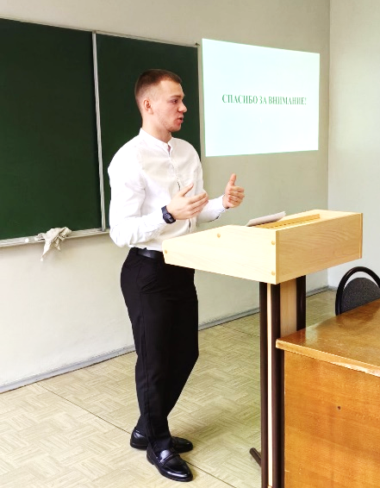
Кафедрами отделения проведены традиционные заседания секций научной конференции (13) и реализованы другие формы НИРС: мастер-класс, праздник, круглый стол, интерактивное занятие, семинар, вебинар, практикум, имитационная игра, ролевая игра, дискуссионная площадка, диалог с экспертом, лаборатория, психологический коллаж, мастерская, тренинг, бенефис идеи, презентация, проект и др. Появились новые форматы представления НИРС: питч-сессия, квиз, биографический марафон, интеллектуальный кластер, управленческие поединки. Такое разнообразие форм позволяет привлечь к активному участию в мероприятиях НИРС не только обучающихся старших курсов, которые уже занимаются полноценными научными исследованиями, но и увлечь студентов 1–2 курсов миром науки и педагогической профессии.
Были организованы конкурсы:
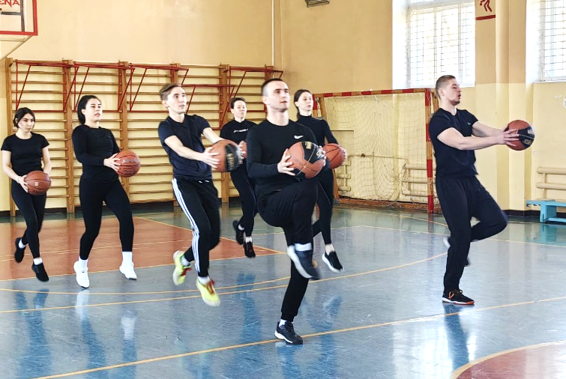
- Профессиональный конкурс «Учитель физической культуры – педагог будущего!» (кафедра физкультурно-спортивных и медико-биологических дисциплин);
- Конкурс методических разработок занятий для сферы дополнительного образования «Педагогическая палитра» (кафедра психологии и педагогики начального образования);
- Конкурс чтецов «Вдохновение» в рамках «Праздника детской книги» (кафедра психологии и педагогики начального образования, кафедра психологии и педагогики дошкольного образования);
- Конкурс буклетов «Виртуальный Русский музей» (кафедра психологии и педагогики начального образования);
- Конкурс молодежных исследований «Особые дети в современном мире» (кафедра теории и практик специального обучения и воспитания).
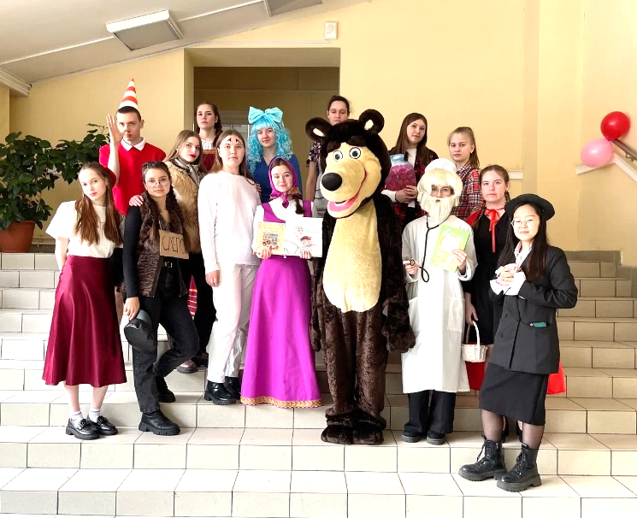
Проведены праздники:
- Праздник детской книги (кафедра психологии и педагогики начального образования, кафедра психологии и педагогики дошкольного образования);
- Спортивный праздник по плаванию школьников 1–5 классов «Весёлый дельфин» на базе МОУ СОШ №19 г. Иркутска (кафедра физкультурно-спортивных и медико-биологических дисциплин).
Особенно стоит отметить интересные темы для рассмотрения в рамках 78 Смотра НИРС. Среди них можно выделить:
- Интерактивное занятие для приемных родителей «Сказкотерапия. Тайна усыновления» (кафедра социальной педагогики и психологии);
- Мастер-класс «Проектирование машина Голдберга» (кафедра психологии и педагогики дошкольного образования);
- Мастер-класс «Кладовая Сибири» по результатам экскурсии в Минералогический музей имени А.В. Сидорова ИРНИТУ (кафедра психологии и педагогики начального образования);
- Интеллектуальный кластер по развитию финансовой грамотности (кафедра педагогики);
- Секция «Калейдоскоп логопедических исследований» (кафедра комплексной коррекции нарушений детского развития);
- Межрегиональный научно-практический семинар «Проблемы организации воспитательной работы с детьми, имеющими ОВЗ, в современных условиях» (кафедра теории и практик специального обучения и воспитания);
- Мастер-класс «Медико-биологические проблемы адаптации к физическим нагрузкам» (кафедра физкультурно-спортивных и медико-биологических дисциплин).
В период смотра НИРС проведен V Межрегиональный научно-практический семинар «Проблемы организации воспитательной работы с детьми, имеющими ОВЗ, в современных условиях» (кафедра теории и практик специального обучения и воспитания). Состоялась VII Международная научно-практическая конференция «ОБРАЗОВАНИЕ В XXI веке» (кафедра педагогики). Подведены итоги Всероссийского с международным участием конкурса социальных и научно-практических проектов (кафедра социальной педагогики и психологии).
Кафедрой педагогики организованы яркие встречи с представителями педагогического сообщества:
– с руководителем Иркутского регионального отделения Национальной родительской ассоциации, координатором проекта «Страна трудовой доблести» Н.А. Паскеевской;
– с руководителем ресурсного центра «Навигаторы детства» (г. Иркутск) О.В. Бичевиной, ведущим специалистом А.Б. Куприяновой;
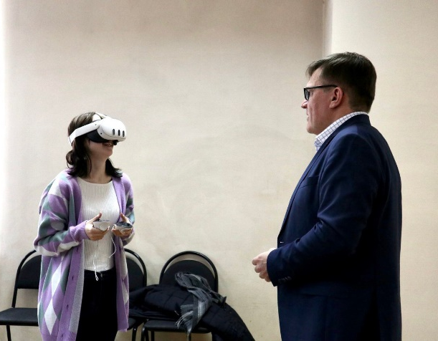
– с заместителем председателя научного совета по проблемам воспитания подрастающего поколения при отделении философии и теоретической педагогики, д-ром пед. наук, профессором, зав. кафедрой педагогики и психологии Института истории, гуманитарного и социального образования ФГБОУ ВО «Новосибирский государственный педагогический университет» Т.А. РОММ;
– с директором ООО «Тамга», производителем VR-тренажеров М.В. Евдокимовым.
Все мероприятия продемонстрировали высокий уровень мотивации обучающихся к занятиям научной деятельностью, интерес к проведению исследовательских работ, достойный уровень исследовательской культуры и владение исследовательскими компетенциями.
Стоит отметить участие всех курсов и направлений подготовки отделения. Статистика проведения дней науки на отделении показала, что в мероприятиях Смотра НИРС суммарно участвовало 1769 студентов. 126 студентов приняли активное участие в организации и проведении мероприятий Смотра. С докладами, конкурсными работами выступили 441 человек. Победителями дней науки стали 174 студента.

Статистика проведения 78 Смотра НИРС по кафедрам отделения ПСиСпО
(абс. числа)
Кафедра | Кол-во участников мероприятий (докладчики и зрители) | Кол-во студентов, организующих мероприятия | Общее кол-во докладов | Общее количество участников (докладчиков) | Кол-во докладов – победителей и призеров | Кол-во студентов- победителей и призеров
ФСиМБД | 326 | 44 | 69 | 82 | 13 | 43
ТПСОВ | 109 | 1 | 37 | 37 | 8 | 8
ККНДР | 71 | 6 | 36 | 36 | 13 | 13
ПиПДО | 144 | 12 | 20 | 39 | 14 | 24
Педагогики | 210 | 2 | 15 | 15 | 3 | 3
ПиПНО | 377 | 20 | 108 | 232 | 35 | 83
СПиП | 532 | 41 | - | - | - | -
Итого: | 1769 | 126 | 285 | 441 | 86 | 174

На итоговую конференции заявлен доклад:
"Современные технологии в работе классного руководителя", который представила Байдикова Маргарита Павловна, направление подготовки 44.03.05 (Б) Педагогическое образование (с двумя профилями подготовки), профиль Начальное образование – Дополнительное образование, 5 курс, группа 206541-ДБ (5 НД), серебряный медалист Всероссийской олимпиады «Я профессионал» в 2022–2023 учебном году по направлению «Классный руководитель». Наставник: ст. преподаватель И.М. Попова.
78 Смотр НИРС окончен. Он показал студенческую активность и высокий уровень выполняемых исследовательских работ.
Мы поздравляем победителей 78 Смотра НИРС отделения ПСиСпО!
Желаем всем интересных исследований, продуктивной работы и высоких достижений!
Отв. по НИРС отделения ПСиСпО Педагогического института ИГУ
канд. психол. наук, доцент С.А. Коногорская
29.04.2023 г.

